

**כנסי עמותות הרנטגנאים ל שנת 2021**

מלון דן אכדיה הרצליה

**תאריכי אירוח:** **2021 / /6/ 9 – 6 אמצ"ש ימים א- ד**

**בסיס אירוח: חצי פנסיון**

**המחיר לחבר עמותה בחדר זוגי 850 ₪**

**חבר עמותה שלא מימוש זכאותו לשנת 2020 – 350 ש"ח**

**המחיר לנלווה: 1,950 ₪**

**מחיר לרנטגנאי בגמלאות – 850 ₪ +388 ₪**

**מלון סופיה טבריה**

**תאריכי ארוח:** **2021 / 10 / 20 – 17**

**בסיס הארוח : חצי פנסיון**

**המחיר לחבר עמותה בחדר זוגי 700 ₪**

**חבר עמותה שלא מימש זכאותו לשנת 2020 - 200 ₪**

**מחיר לנלווה – 1,800 ₪**

**מחיר לרנטגנאי בגימלאות - 700 ₪ +388 ₪**

**מלון "דן אילת" 5* דלקס**

**תאריכי אירוח:** **- 2021 / 12 / 15 – 12 אמצש ימים א- ד**

**בסיס אירוח: חצי פנסיון**

**המחיר לחבר עמותה בחדר זוגי: 550 ₪**

**חבר עמותה שלא מימש זכאותו לשנת 2020 – 50 ₪**

**המחיר לנלווה מבוגר בחדר זוגי 1,650 ₪**

**מועד אחרון להרשמה: - דן אכדיה 20/5 סןפיה 3/10 דן אילת 26/11__**

**חב' אינטרנשיונל תבצע במשרדה את הרישום לכנס ותגבה את התשלום באמצעות כרטיס אשראי בלבד! - יש למלא את הטופס במלואו ולהעביר במייל - eti@itrv.co.il**

**או בפקס 0732610813 טל לבירורים: אתי 03-7610765/6 / יוסי 03-7610764/747**

**נא להקיף בעיגול את שם המלון אליו את/ ה מעונינים להשתתף**

* מלון דן אכדיה הרצליה - **2021 / /6/ 9 – 6**
* **מלון סופיה טבריה 2021 / 10 / 20 – 17**
* **מלון דן אילת - 2021 / 12 / 15 – 12**

**שם פרטי______________ שם משפחה____________ מלון_________**

**מקום עבודה_______________ טל נייד:________________**

**מייל __________________**

**הרכב החדר: עם שותף / ה (רנטגנאי) (נלווה) שם חולק החדר : _________________**

* **זוגי יחיד**

**מס ת.ז __________________ סוג כרטיס אשראי________________**

**מס כרטיס_______________ תוקף_________________**

**3 ספרות בגב הכרטיס______________ ת.ז בעל הכרטיס_____________**

**מס תשלומים 4/ 3/ 2/ 1 (סמן בעיגול)**

**ניתן לשלם עד 4 תשלומים ללא ריבית בכרטיס אשראי!.**

**הנרשמים יקבלו הודעת אישור על הרשמתם בהודעת sms תוך 48 שעות.**

**במידה ולא קיבלתם הודעת SMS,**

**נא ליצור קשר עם אתי הופמן 03-7610766/5**

**דמי ביטול:**

**עד חודש לפני מועד הכנס 10% דמי ביטול**

**עד שבועיים לפני מועד הכנס 40% דמי ביטול**

**משבועיים ועד שבוע לפני הכנס 50% דמי ביטול**

**שבוע ועד מועד הכנס 100% דמי ביטול**

**כנס פורה ומהנה!!!!!!**

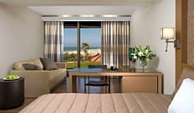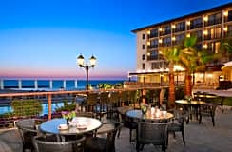

**דן אכדיה על קו החוף של הרצליה פיתוח, דן אכדיה – אחד ממלונות דגל של רשת מלונות דן – מתבלט באופיו הייחודי. עם גג הרעפים האדום, המדשאות, דק העץ והבריכה המשקיפה אל הים – המלון בהרצליה פיתוח נהנה מאווירה של כפר נופש קטן, אי של שלווה וסגנון בתוך סביבה עירונית דינמית במרחק הליכה מחוף הים שוכן דן אכדיה במרחק כמה צעדים מבית מלון בהרצליה פיתוח נמצאת המרינה המודרנית, הכוללת מתחם קניות עם שפע של בתי קפה אופנתיים ומסעדות מצוינות המחכים רק לכם.**

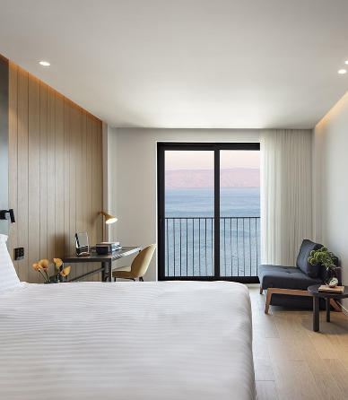

**מלון סופיה -** לצד מבנה היסטורי, הוקם בניין חדש הכולל 120 חדרים יוקרתיים עם חיפויי עץ מהודרים, ליהנות מאירוח יוצא דופן. שמו של המלון נטוע בהיסטוריה המשפחתית של, בעלי המלון, סופיה, אימו של ראובן, יצא למסע ארוך מהעיר דמשק שבסוריה, לארגנטינה כדי לפגוש את בעלה לעתיד אותו לא הכירה. ובדרך, עצרה בארץ ישראל על שפת אגם טבריה. בכדי להנציח את זכרה – נקרא המלון על שמה.

**מלון דן אילת - מי שכבר היה - יודע, ומי שעדיין לא היה מוזמן לגלות את הקסם של מלון דן אילת, גן עדן של ממש על חופה הצפוני של העיר. עם כל הפינוקים והתענוגות שיבטיחו לכם חופשה בלתי נשכחת.**

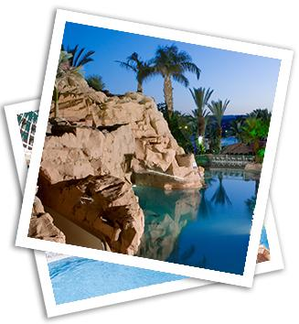

**מלון גולדן קראון, הינו מלון בנצרת שוכן על פסגת ההר הצופה לעמק יזרעאל בסמוך להר הקפיצה. המלון ממוקם בקרבתם של האתרים החשובים ביותר בעיר נצרת ומשמש כבסיס טוב ליציאה לטיולים ולביקורים באתרים ההיסטוריים של הגליל וצפון הארץ.מלון גולדן קראון, הינו מלון בנצרת שוכן על פסגת ההר הצופה לעמק יזרעאל בסמוך להר הקפיצה. המלון ממוקם בקרבתם של האתרים החשובים ביותר בעיר נצרת ומשמש כבסיס טוב ליציאה לטיולים ולביקורים באתרים ההיסטוריים של הגליל וצפון הארץ.מלון גולדן קראון, הינו מלון בנצרת שוכן על פסגת ההר הצופה לעמק יזרעאל בסמוך להר הקפיצה. המלון ממוקם בקרבתם של האתרים החשובים ביותר בעיר נצרת ומשמש כבסיס טוב ליציאה לטיולים ולביקורים באתרים ההיסטוריים של הגליל וצפון הארץ.**